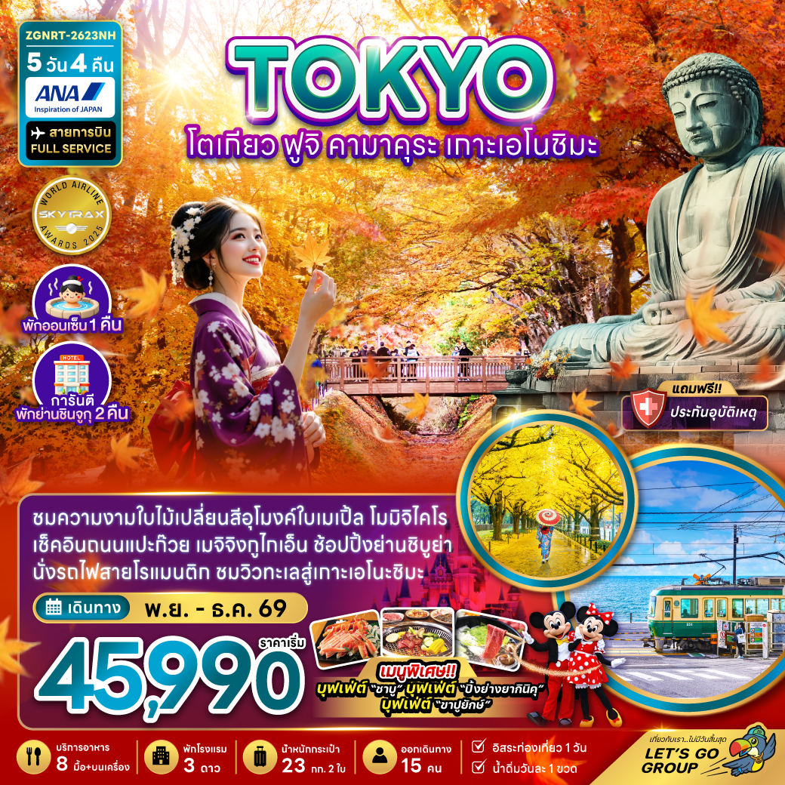

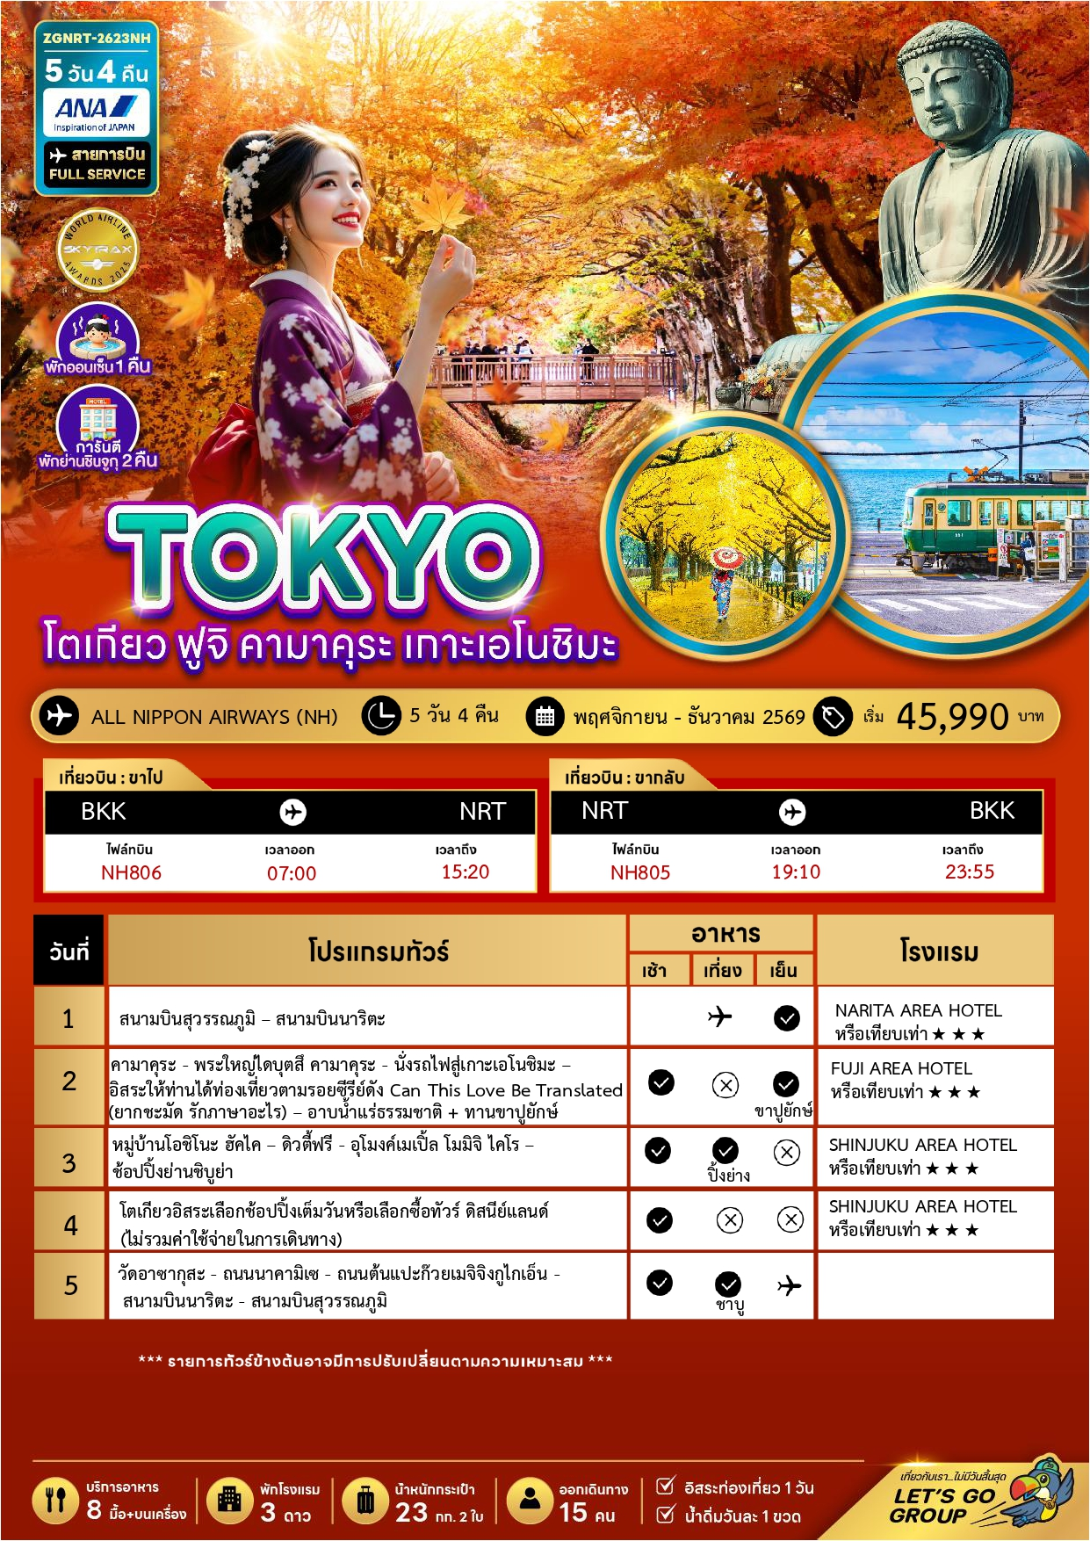




13 – 17 พฤศจิกายน 2569 | 45,0 | 45,990 | 37,990 | 9,000
18 – 22 พฤศจิกายน 2569 | 45,990 | 45,990 | 37,990 | 9,000
02 – 06 ธันวาคม 2569 | 47,990 | 47,990 | 39,990 | 9,000
03 – 07 ธันวาคม 2569  อัตราค่าบริการสำหรับ เด็กอายุไม่เกิน 2 ปี ณ วันเดินทางกลับ (Infant) ท่านละ 10,000 บาท | 47,990 | 47,990 | 39,990 | 9,000

ราคาทัวร์ไม่รวมค่าทิปไกด์ และคนขับรถ ท่านละ 2,500 บาท เก็บ ณ สนามบินสุวรรณภูมิในวันเดินทาง

สำคัญโปรดอ่าน
- กรุณาทำการจองล่วงหน้าก่อนเดินทางอย่างน้อย 55 วัน พร้อมสำเนาหนังสือเดินทางและชำระเงินมัดจำ ท่านละ 28,000 บาท/ท่าน โดยชำระส่วนที่เหลือ 45 วัน ก่อนการเดินทาง กรณีวันเดินทางน้อยกว่า 30 วัน ต้องชำระค่าทัวร์เต็มจำนวน 100% เท่านั้น
- อัตราค่าบริการนี้ จำเป็นต้องมีผู้เดินทาง จำนวน 15 ท่าน ขึ้นไป ในแต่ละคณะ กรณีที่มีผู้เดินทางไม่ถึงตามจำนวนที่กำหนด ทางบริษัทฯ ขอสงวนสิทธิ์ในการเลื่อนการเดินทาง หรือเปลี่ยนแปลงอัตราค่าบริการ (ปรับราคาเพิ่มขึ้น เพื่อให้คณะได้ออกเดินทาง ตามความต้องการ)
- ท่านที่ต้องออกบัตรโดยสารภายในประเทศ (ตั๋วเครื่องบิน, รถทัวร์, รถไฟ) กรุณาสอบถามที่เจ้าหน้าที่ทุกครั้งก่อนทำการออกบัตรโดยสาร เนื่องจากสายการบินอาจมีการปรับเปลี่ยนไฟล์ท หรือ เวลาบิน โดยไม่แจ้งให้ทราบล่วงหน้า และการแนะนำจากเจ้าหน้าที่เป็นเพียงการแนะนำเท่านั้น
- ระหว่างท่องเที่ยวหากนักท่องเที่ยวได้รับการตรวจยืนยันว่ามีเชื้อโควิด ทางโรงแรมอาจมีค่าทำความสะอาดห้องพักเพิ่มเติม ถ้ามี (ไม่รวมอยู่ในรายการทัวร์)ในกรณีที่ภาครัฐทั้งไทย และประเทศปลายทางมีข้อกำหนดในการกักตัว หรือ การตรวจหาเชื้อโควิด-19 ทุกประเภท ผู้เดินทางต้องรับผิดชอบค่าใช้จ่ายส่วนนี้ด้วยตัวท่านเอง ถ้ามี (ไม่รวมอยู่ในรายการทัวร์
- รวมภาษีสนามบินทุกแห่งและภาษีน้ำมัน ณ วันที่ 24 เมษายน 2569
(บริษัทฯ ขอสงวนสิทธิ์ในการเก็บส่วนต่างเพิ่มกรณีที่มีการเรียกเก็บจากสายการบิน)

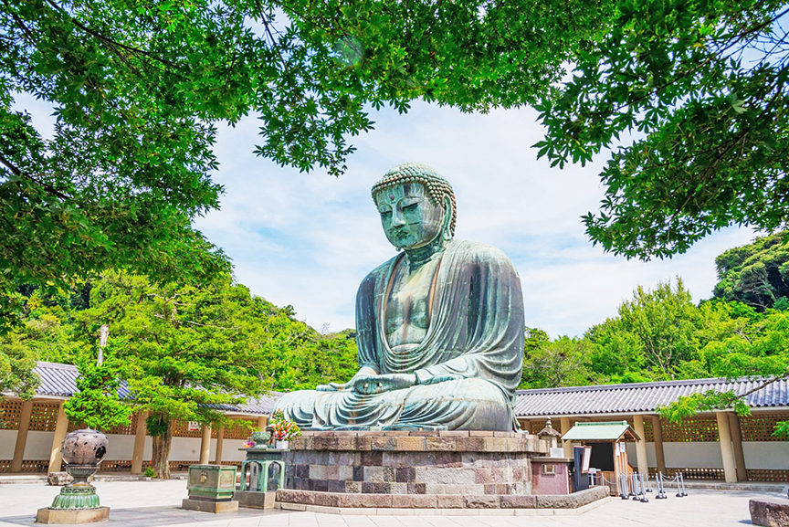


Day 1 : สนามบินสุวรรณภูมิ – สนามบินนาริตะ

04.00น. นัดหมายพร้อมกันที่ สนามบินสุวรรณภูมิ ประเทศไทย โปรดสังเกตุป้าย เลทส์โกกรุ๊ป พบเจ้าหน้าที่คอยให้การต้อนรับพร้อมอำนวยความสะดวกเช็คอินให้แก่ท่าน
07.00น. ออกเดินทางสู่ สนามบินนาริตะ ประเทศญี่ปุ่น โดยสายการบิน ALL NIPPON AIRWAYS เที่ยวบินที่ NH806 (บริการอาหารบนเครื่อง)
( ใช้เวลาเดินทาง 6 ชั่วโมง 5 นาที)
15.20น. เดินทางถึง สนามบินนาริตะ ประเทศญี่ปุ่น (เวลาท้องถิ่นเร็วกว่าประเทศไทย 2 ชั่วโมง) ผ่านการตรวจคนเข้าเมืองรับสัมภาระผ่านจุดคัดกรองตามระเบียบของสนามบิน
ค่ำ บริการอาหารค่ำ ณ ห้องอาหารภายในโรงแรมที่พัก
ที่พัก NARITA AREA HOTEL ระดับ 3 ดาว หรือเทียบเท่า
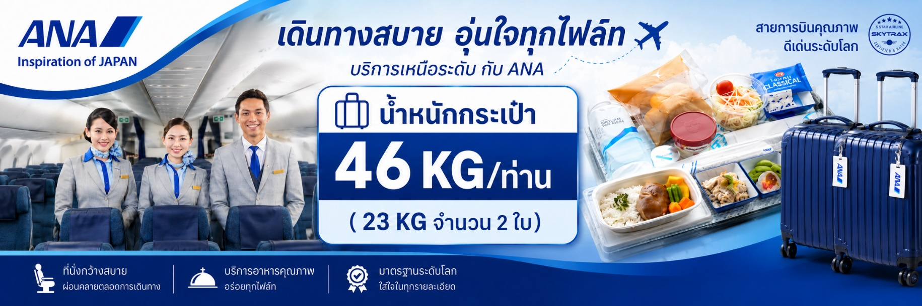

Day 2 : คามาคุระ - พระใหญ่ไดบุตสึ คามาคุระ - นั่งรถไฟสู่เกาะเอโนชิมะ – อิสระให้ท่านได้ท่องเที่ยวตามรอยซีรีย์ดัง Can This Love Be Translated (ยากชะมัด รักภาษาอะไร) - อาบน้ำแร่ธรรมชาติ + ทานขาปูยักษ์

ตรอกคาชิยะโยโคโช - อาบน้ำแร่ธรรมชาติ (ออนเซ็น) + ทานขาปูยักษ์
เช้า บริการอาหารเช้า ณ ห้องอาหารของโรงแรม

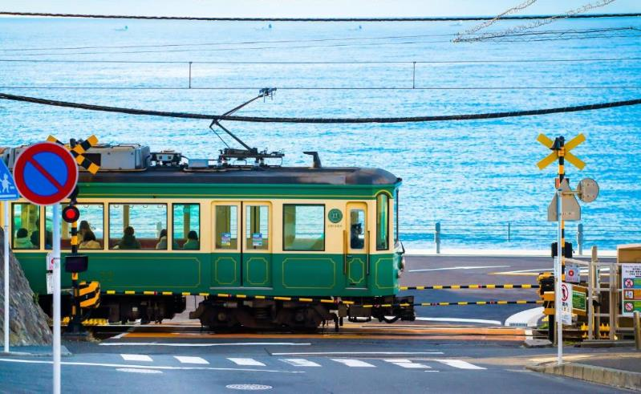

จากนั้นนำท่านเดินทางสู่ คามาคุระ ที่โอบล้อมด้วยขุนเขาและป่าไม้ที่คงความอุดมสมบูรณ์แลเป็นเมืองที่ติดทะเล ซึ่งเป็นทำเลที่ถูกต้องตามหลักฮวงจุ้ย จุดเด่นของคามาคุระที่นักท่องเที่ยวทั่วโลกต่างรู้จักกันคือ พระใหญ่ไดบุตสึ คามาคุระ หรือ พระอมิตตา พุทธ นิโอยุราอิ แปลว่า พระพุทธรูปองค์ใหญ่ สร้างจากสัมฤทธิ์เมื่อปี ค.ศ.1795 ความสูงขององค์พระ 11.35 เมตร มีน้ำหนัก 122 ตัน ตั้งอยู่กลางลานโล่งแจ้ง หันหน้าไปทางมหาสมุทรแปซิฟิก ซึ่งอดีตองค์พระได้ประดิษฐานอยู่ในวิหาร แต่เนื่องจากเกิดสึนามิได้พัดผ่านหลายครั้งและทำให้วิหารได้พังทลาย แต่องค์พระไม่ได้รับความเสียหายแต่อย่างใด (รวมค่าเข้าพระใหญ่ไดบุตสึ คามาคุระ)
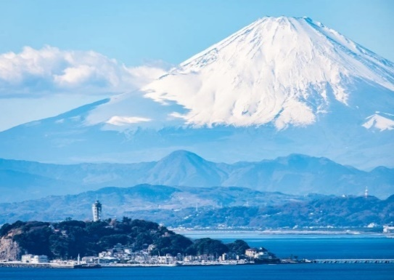
เที่ยง อิสระอาหารกลางวันตามอัธยาศัย เพื่อไม่เป็นการรบกวนเวลาท่องเที่ยวของท่าน

จากนั้นนำท่านเปลี่ยนบรรยากาศโดยการ นั่งรถไฟสายโรแมนติก จากสถานีรถไฟฮาเสะ สู่
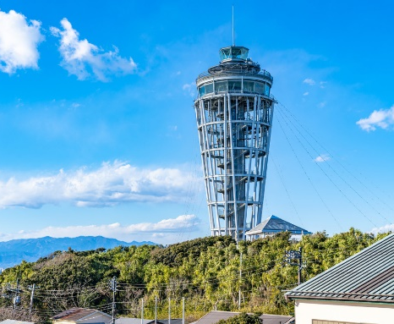
เกาะเอโนชิมะ รถไฟสีเขียว-เหลืองสุดคลาสสิกที่เดินทางเลียบทะเล ซึ่งสถานีเอโนชิมะเองก็มีกลิ่นอายความย้อนยุคที่แฟนๆ ซีรีส์ดัง Can This Love Be Translated (ยากชะมัด รักภาษาอะไร) มักจะแวะไปถ่ายภาพกัน การเดินข้ามสะพานยาวที่ทอดตัวลงสู่ทะเล โดยมีภูเขาไฟฟูจิลูกโตตั้งตระหง่านเป็นฉากหลังนี่คือเสน่ห์ที่ทำให้ใครหลายคนตกหลุมรัก อิสระให้ท่านได้ท่องเที่ยวตามรอยซีรีย์ โดยมีสถานที่ท่องเที่ยว และเช็คอินตามรอยซีรีย์ (รวมค่ารถไฟ 1 ขา) **หมายเหตุ** ในวันที่ท้องฟ้าเปิดท่านสามารถมองเห็นวิวภูเขาไฟฟูจิได้จากสะพานที่ข้ามไปเกาะเอโนชิมะ หิมะบนภูเขาไฟฟูจิจะละลายช่วงประมาณเดือน มิ.ย. - ก.ย. ของทุกปีขึ้นอยู่กับสภาพอากาศ ท่านอาจจะได้เห็นภาพภูเขาไฟฟูจิแบบมีหิมะหรือไม่มีหิมะก็เป็นได้

- Enoshima Sea Candle (ประภาคารเอโนชิมะ) เป็นแลนด์มาร์คสำคัญที่พระนางมาเดินเที่ยวชมวิวแบบ 360 องศา เห็นทั้งอ่าวซากามิและภูเขาไฟฟูจิ บรรยากาศในซีรีส์จะดูละมุนและโรแมนติกมาก โดยเฉพาะช่วงเย็น
- ถนน Benzaiten Nakamise ถนนสายช้อปปิ้งทางขึ้นเขาก่อนถึงศาลเจ้า เป็นจุดที่ตัวละครเดินเล่นผ่านร้านค้าโบราณและลองชิมขนมท้องถิ่น ใครไปตามรอยอย่าลืมลอง "เซมเบ้ปลาหมึก" แผ่นยักษ์แบบในซีรีส์
- ประภาคารสีขาวที่ท่าเรือคาตาเสะ (Katase Fishing Port) เป็นจุดชมวิวที่เงียบสงบอยู่ใกล้ทางเข้าเกาะ ซึ่งในซีรีส์ใช้เป็นฉากที่ตัวละครนั่งพักหรือคุยกันริมทะเล พร้อมวิวพระอาทิตย์ตกดินที่สวยจนเหมือนหยุดเวลาไว้
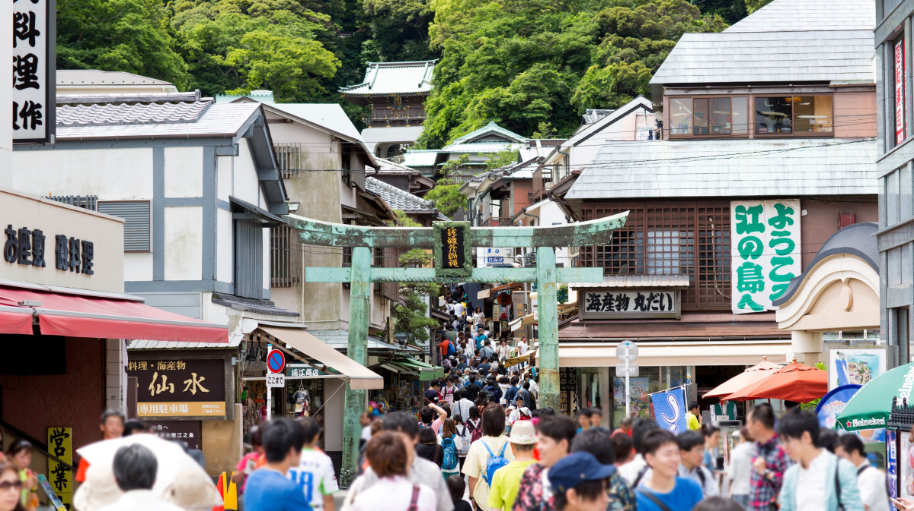
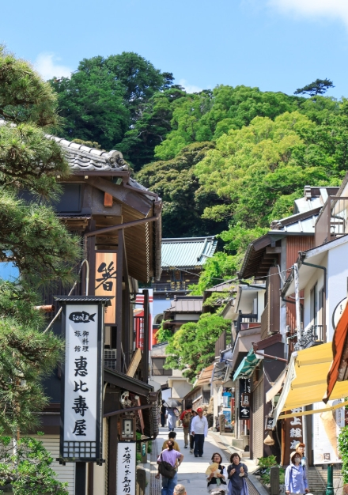

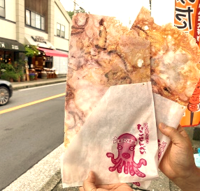
นอกจากนี้ยังมีร้านอาหารดังให้ท่านได้แวะลิ้มลอง ไม่ว่าจะเป็น
- Asahi Honten (ร้านเซมเบ้ปลาหมึกยักษ์) เมนูเด็ด: Tako Senbei (เซมเบ้ปลาหมึก) และ Ebi Senbei (เซมเบ้กุ้ง)
ไฮไลท์: ร้านนี้คือแลนด์มาร์คที่คนต่อคิวยาวที่สุดในย่านนี้ เขาจะเอาปลาหมึกหรือกุ้งสดๆ มาวางบนเครื่องกดความร้อนสูงจนแบนเป็นแผ่นใหญ่ยักษ์ (ใหญ่กว่าหน้าเราอีก!) รสชาติเค็มๆ มันๆ กรอบอร่อย และถ่ายรูปสวยมาก

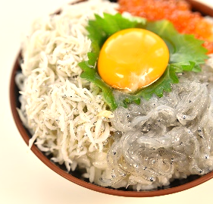
- Tobiccho (ร้านข้าวหน้าปลาชิราสุ) เมนูเด็ด: Shirasu-don (ข้าวหน้าปลาชิราสุสดหรือต้ม) และ Kaisen-don (ข้าวหน้าอาหารทะเลรวม) ไฮไลท์: ถ้าพูดถึงปลาชิราสุ (ปลาตัวจิ๋วของดีเอโนชิมะ) ร้านนี้คือเบอร์หนึ่ง ชามใหญ่มาก ปลาสดหวาน และยังมี Shirasu Kakiage (ปลาชิราสุชุบแป้งทอดแผ่นยักษ์) ที่กรอบอร่อยจนหยุดไม่ได้ แนะนำให้รีบไปกดคิวตั้งแต่เนิ่นๆ

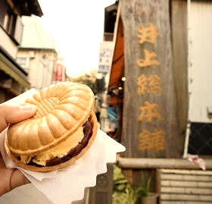
- Kinokuniya Honten (ร้านขนมโบราณ) เมนูเด็ด: Meoto Manju (ซาลาเปานึ่งไส้ถั่วแดง) และ Ice Cream Monaka ไฮไลท์: ร้านขนมเก่าแก่ที่มีประวัติยาวนานกว่า 200 ปี ซาลาเปานึ่งร้อนๆ มีสองสีคือสีขาวและสีน้ำตาล เป็นของว่างที่ดีมากระหว่างเดินขึ้นเขา

- Enoshima Koya (ใกล้ทางเข้าเกาะ)เมนูเด็ด: Horohoro-don (ข้าวหน้าปลาสดสับปรุงรส)

ไฮไลท์: แม้จะตั้งอยู่ใกล้กับสะพานก่อนเข้าถนน Nakamise เล็กน้อย แต่ร้านนี้ได้รับความนิยมสูงมากในหมู่คนญี่ปุ่น บรรยากาศร้านดี อาหารตกแต่งสวยงามและรสชาติประณีต
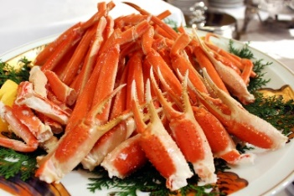
ที่พัก FUJI AREA HOTEL ระดับ 3 ดาว หรือเทียบเท่า
ค่ำ บริการอาหารค่ำ ณ ห้องอาหารของโรงแรม ให้ท่านได้อิ่มอร่อยกับมื้อพิเศษที่มี ขาปูยักษ์ ให้ท่านได้ลิ้มลองรสชาติปูพร้อมน้ำจิ้มสไตล์ญี่ปุ่นอย่างจุใจ หลังอาหารให้ท่านได้ผ่อนคลายกับการแช่น้ำแร่ธรรมชาติเชื่อว่าถ้าได้แช่น้ำแร่แล้ว จะทำให้ผิวพรรณสวยงามและช่วยให้ระบบหมุนเวียนโลหิตดีขึ้น

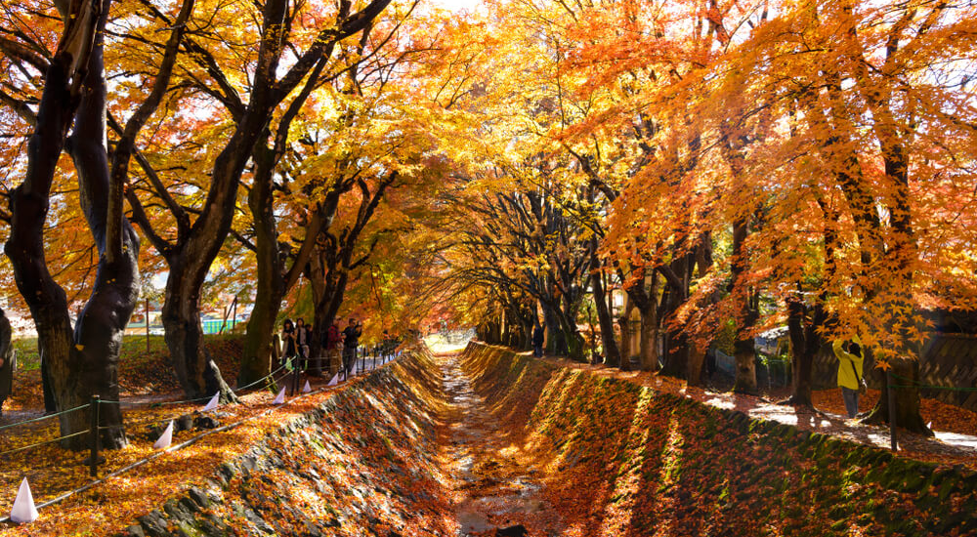

Day 3 : หมู่บ้านโอชิโนะ ฮัคไค – ดิวตี้ฟรี – อุโมงค์ใบเมเปิ้ล โมมิจิ ไคโร – ช้อปปิ้งย่านชิบูย่า
เช้า บริการอาหารเช้า ณ ห้องอาหารของโรงแรม
นำท่านเดินทางสู่ หมู่บ้านโอชิโนะฮัคไค แหล่งน้ำบริสุทธิ์ที่ผุดขึ้นจากภูเขาไฟฟูจิ ตั้งอยู่ในหมู่บ้านโอชิโนะ จังหวัดยามานาชิ หรือที่รู้จักกันอีกชื่อว่า กลุ่มน้ำผุดโอชิโนะฮัคไค เพียงก้าวแรกที่ย่างเท้าเข้าสู่หมู่บ้าน ก็สัมผัสได้ถึงอากาศบริสุทธิ์และไอเย็นจากแหล่งน้ำธรรมชาติที่มีให้เห็นอยู่แทบทุกมุม บ่อน้ำใสสะอาดที่นี่เต็มไปด้วยฝูงปลาหลากหลายพันธุ์แหวกว่ายอย่างสวยงาม อีกทั้งยังมีน้ำผุดจากธรรมชาติให้ท่านได้ตักดื่มตามอัธยาศัยที่สำคัญ หมู่บ้านโอชิโนะฮัคไคยังเป็นหนึ่งในแหล่งช้อปปิ้งสินค้าโอทอปชื่อดังของญี่ปุ่น ให้ท่านได้เลือกซื้อของฝากและสินค้าพื้นเมืองกลับไปเป็นที่ระลึก จากนั้นนำท่านช้อปปิ้งสินค้าเครื่องสำอาง อาหารเสริม เครื่องประดับคุณภาพดีที่ร้านค้าปลอดภาษี ดิวตี้ฟรี สามารถเลือกซื้อสินค้าได้ตามอัธยาศัย ซึ่งมีสินค้าให้เลือกซื้อมากมาย ไม่ว่าจะเป็น เครื่องสำอางแบรนด์ดัง ทั้งของต่างประเทศและแบรนด์ดังของญี่ปุ่น หรือว่าจะเป็นอาหารเสริมคุณภาพดีซึ่งไม่สามารถหาซื้อจากที่ไหนได้ นอกจากร้านค้าปลอดภาษีเท่านั้น อิสระให้ท่านเลือกซื้อตามอัธยาศัย

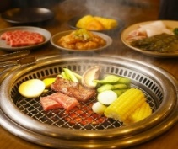
เที่ยง บริการอาหารกลางวัน ณ ภัตตาคาร พิเศษ!! บุฟเฟ่ต์ปิ้งย่างยากินิคุสไตล์ญี่ปุ่น
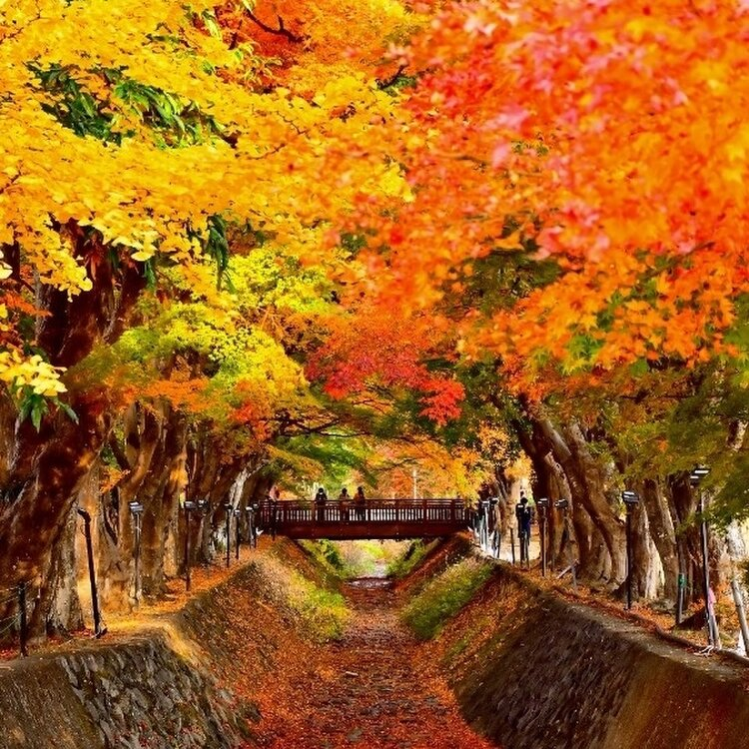
นำท่านเดินทางชม อุโมงค์ใบเมเปิ้ล โมมิจิ ไคโร เป็นจุดชมใบไม้เปลี่ยนสีที่สวยงามบริเวณ ทะเลสาบคาวากูชิโกะ สองฝั่งคลองเรียงรายด้วยต้นเมเปิ้ลที่พร้อมใจกันเปลี่ยนเป็นสีส้มและแดงสด เมื่อใบไม้ร่วงหล่นลงสู่คลองน้ำ ก็สร้างภาพสะท้อนทั้งด้านบนและด้านล่างราวกับเดินอยู่ใน อุโมงค์ใบเมเปิ้ล ที่สวยงามตระการตา หมายเหตุ: กรณีที่ใบเมเปิ้ลยังไม่เปลี่ยนสี หรือร่วงเร็วกว่ากำหนด ทั้งนี้ขึ้นอยู่กับสภาพอากาศในแต่ละปี ทางบริษัทฯ ขอสงวนสิทธิ์ปรับโปรแกรมโดยนำท่านเดินทางสู่ โออิชิ ปาร์ค เพื่อชมใบไม้เปลี่ยนสีและวิวภูเขาไฟฟูจิอันงดงาม นอกจากนี้ยังสามารถเดินเล่นชมวิวริมทะเลสาบคาวากูชิโกะได้อีกด้วย

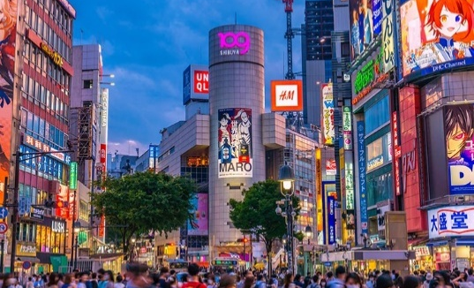
นำท่านเดินทางสู่ย่านดัง ช้อปปิ้งย่านชิบูย่า ศูนย์กลางแฟชั่นวัยรุ่นในโตเกียวหามุมถูกใจถ่ายภาพคู่ไว้เป็นที่ระลึกกับ “ฮาจิโกะ” รูปปั้นสุนัขแสนรู้ที่กลายเป็นจุดนัดพบยอดฮิตสำหรับหนุ่มสาวโตเกียว อัพเดทแฟชั่นสไตล์โตเกียวที่ตึก(109) อิจิมารุคิว ทั้งเสื้อผ้า กระเป๋า รองเท้า เครื่องประดับและแฟชั่นชั้นนำของญี่ปุ่นในฤดูต่าง ๆ อื่น ๆ มากมาย หรือให้ท่านได้สนุกกับการเลือกซื้อสินค้าแบรนด์ดังอาทิ LOUIS VUITTON, UNIQLO, กระเป๋าสุดฮิต BAO BAO ISSEY MIYAKE, เสื้อCOMME DES GARCONS, H&M หรือเลือกซื้อรองเท้า หลากหลายแบรนด์ดัง อาทิ NIKE, CONVERSE, NEW BALANCE, REEBOK ฯลฯ ได้ที่ร้าน ABC MART
ค่ำ อิสระอาหารค่ำตามอัธยาศัย เพื่อไม่เป็นการรบกวนเวลาช้อปปิ้งของท่าน
ที่พัก SHINJUKU AREA HOTEL ระดับ 3 ดาว หรือเทียบเท่า

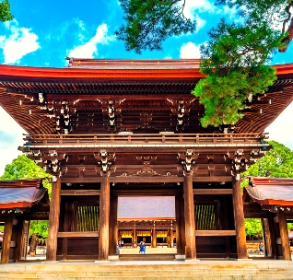
Day 4 : โตเกียวอิสระเลือกช้อปปิ้งเต็มวัน หรือเลือกซื้อทัวร์ ดิสนีย์แลนด์ (ไม่รวมค่าใช้จ่ายในการเดินทาง)

เช้า บริการอาหารเช้า ณ ห้องอาหารของโรงแรม
อิสระเต็มวัน ให้ท่านอิสระช้อปปิ้ง (อิสระอาหารกลางวัน และอาหารค่ำ ตามอัธยาศัย) หรือเดินทางสู่สถานที่ท่องเที่ยวอื่น ๆ โดยมีไกด์คอยให้คำแนะนำในการเดินทาง อาทิ
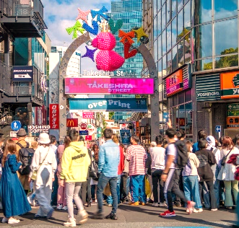
- ศาลเจ้าเมจิ เป็นศาลเจ้าหลวงในศาสนาชินโต สร้างขึ้นเพื่ออุทิศและเป็นที่สถิตของดวงพระวิญญาณขององค์สมเด็จพระจักรพรรดิเมจิ ซึ่งเป็นจักรพรรดิที่มีความสำคัญกับประเทศญี่ปุ่นยุคปัจจุบันเป็นอย่างยิ่ง และได้รับความเคารพจากชาวญี่ปุ่นยุคปัจจุบันมากที่สุด

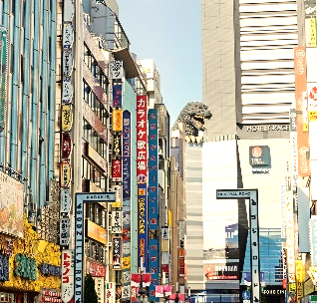
- ย่านฮาราจูกุ แหล่งรวมเสื้อผ้า เครื่องประดับ รองเท้า ของวัยรุ่นญี่ปุ่น หากคุณคือคนที่กำลังมองหาซื้อเสื้อผ้าแบบแปลก ๆ หรือต้องการหาซื้อเสื้อผ้าแนว Cosplay ท่านยังสามารถหาได้จากที่นี่อีกด้วย หรือ ถ้าต้องการเห็นวัยรุ่นญี่ปุ่นแต่งตัวแบบแปลก ๆ ก็สามารถมาดูได้ที่นี่ได้ จะมีวัยรุ่นญี่ปุ่นน่ารัก ๆ เดินกันเต็มถนนเหมือนกับถนนสายแบรนด์เนมโอโมโตะซานโดะ นอกจากนั้นแล้ว ท่านยังได้ช้อปปิ้งสินค้าแบรนด์ดังระดับโลก

- ช้อปปิ้งชินจูกุ ให้ท่านได้เพลิดเพลินกับการจับจ่ายซื้อสินค้านานาชนิด ได้จากที่นี่ ไม่ว่าจะเป็น ร้านซานริโอะ ร้านขายเครื่องอิเล็กทรอนิกส์ กล้องถ่ายรูปดิจิตอล นาฬิกา เครื่องสำอาง ต่าง ๆ กันที่ร้าน MATSUMOTO แหล่งรวมเหล่าบรรดาเครื่องสำอางมากมายอาทิ มาร์คเต้าหู้, โฟมล้างหน้า WHIP FOAM ที่ราคาถูกกว่าบ้านเรา 3 เท่า, ครีมกันแดดชิเซโด้ แอนเนสซ่าที่คนไทยรู้จักเป็นอย่างดีและสินค้าอื่น ๆ

- หรือหากท่านใดมีความประสงค์จะเลือกซื้อดิสนีย์แลนด์
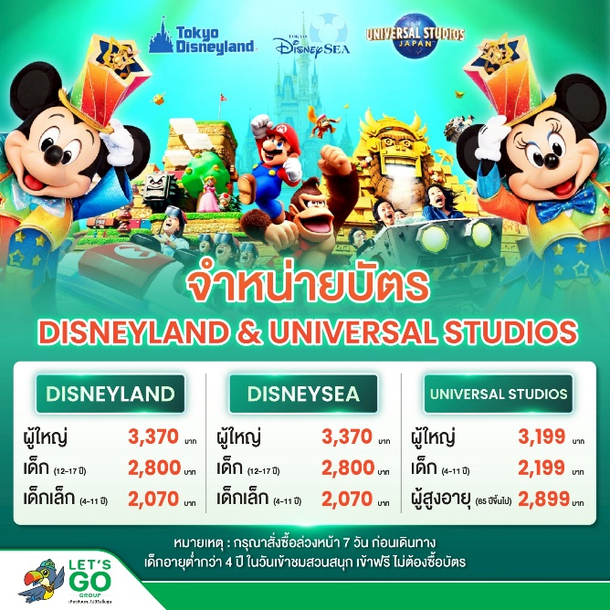
ซื้อบัตรดิสนีย์แลนด์เพิ่มท่านละ ผู้ใหญ่ 3,370 บาท / เด็ก 12-17 ปี 2,800 บาท เด็กเล็ก 4-11 ปี 2,070 บาท (ไม่รวมค่าเดินทาง)
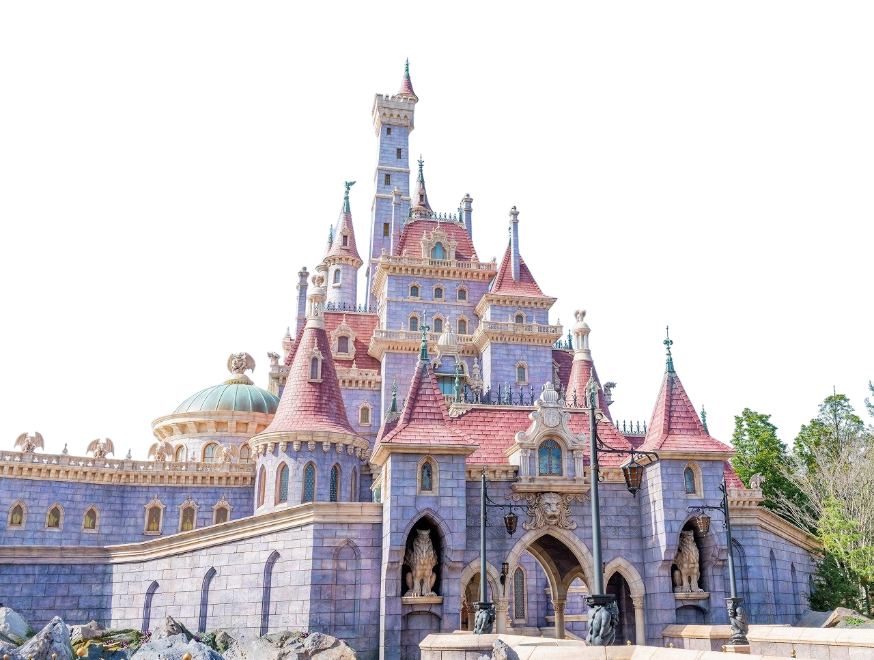
ดิสนีย์แลนด์โลกแห่งจินตนาการของราชาการ์ตูนญี่ปุ่นซึ่งเป็นดิสนีย์แลนด์แห่งแรกที่สร้างนอกประเทศสหรัฐอเมริกา โดยสร้างขึ้นในปี พ.ศ. 2526 จากการถมทะเลและใช้ทุนสร้างกว่า 600 ล้านบาท ให้ท่านสนุกสนานกับเครื่องเล่นนานาชนิด (ไม่จำกัดจำนวนการเล่น ) ผจญภัยในดินแดนต่าง ๆ ให้ท่านเล่นเครื่องเล่นตัวใหม่จากภาพยนตร์การ์ตูนเรื่องดัง Toy Story ชมฉากรบกลางทะเลคาริเบียนในดินแดนโจรสลัดจากภาพยนตร์ Pirates of the Caribbean เขย่าขวัญกับบ้านผีสิงใน Haunted Mansion สัมผัสความน่ารักของตุ๊กตาเด็กนานาชาติในโลกใบเล็ก Small World ชมภาพยนตร์สามมิติ The Invention of the Year ให้ท่านได้สนุกสนานพร้อมกับการจับจ่ายเลือกซื้อสินค้าที่ระลึกน่ารักในดิสนีย์แลนด์อีกทั้งยังจะได้สัมผัสกับตัวการ์ตูนเอกจากวอลดิสนีย์ อย่าง มิกกี้เมาส์ มินนี่เมาส์ พร้อมผองเพื่อนการ์ตูนอีกมากมาย สนุกกับการจับจ่ายซื้อของที่ระลึกน่ารักในดิสนีย์แลนด์
หมายเหตุ: ในกรณที่ลูกค้าจองผ่านบริษัท จะต้องทำการแจ้งล่วงหน้า 7 วันก่อนเดินทาง
ที่พัก SHINJUKU AREA HOTEL ระดับ 3 ดาว หรือเทียบเท่า

Day 5 : วัดอาซากุสะ - ถนนนาคามิเซ - ถนนแปะก๊วยเมจิจิงกูไกเอ็น - สนามบินนาริตะ - สนามบินสุวรรณภูมิ
เช้า บริการอาหารเช้า ณ ห้องอาหารของโรงแรม
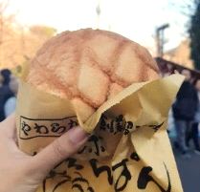
นำท่านไปยัง วัดอาซากุสะ (Asakusa) วัดที่เก่าแก่ที่สุดในกรุงโตเกียว ให้ท่านได้เข้านมัสการ พระพุทธรูปเจ้าแม่กวนอิมทองคำ อันเลื่องชื่อเพื่อความเป็นสิริมงคลแก่ชีวิต พร้อมเก็บภาพประทับใจกับ โคมไฟยักษ์สูงกว่า 4.5 เมตร ที่ตั้งตระหง่านอยู่บริเวณประตูทางเข้า ถือเป็นสัญลักษณ์สำคัญที่นักท่องเที่ยวทุกคนต้องไม่พลาด พร้อมทั้งเลือกซื้อ เครื่องรางนำโชค ภายในวัดกลับไปเป็นของฝาก หรือเพื่อความเป็นสิริมงคลแก่ตนเอง ตบท้ายด้วยการแวะชิมของอร่อยห้ามพลาด! ร้านขนมชื่อดังประจำย่าน ที่ขึ้นชื่อเรื่อง “เมล่อนปัง” (Melon Pan) ขนมปังสไตล์ญี่ปุ่นสุดคลาสสิก ถึงขนาดที่องค์จักรพรรดิยังเคยโปรดให้คนสนิทมาซื้อกลับไปลิ้มลอง! หลายคนอาจเข้าใจผิดว่าเป็นขนมปังสอดไส้เมล่อน แต่แท้จริงแล้วเมล่อนปังคือขนมปังอบที่มีลวดลายแตกบนผิวด้านบน คล้ายผิวของเมล่อนญี่ปุ่น รสสัมผัส กรอบนอก นุ่มใน มาพร้อมกลิ่นหอมละมุนที่ยากจะต้านทาน จึงกลายเป็นอีกหนึ่งของฝากยอดนิยม ที่ใครได้ลองก็ต้องติดใจจากนั้นเพลิดเพลินกับการเดินเล่นที่ ถนนนาคามิเซ (Nakamise Street) ถนนช้อปปิ้งเก่าแก่ที่คึกคักและมีชื่อเสียงที่สุดแห่งหนึ่งของโตเกียว สองข้างทางเต็มไปด้วยร้านค้าของที่ระลึกนานาชนิด ไม่ว่าจะเป็น เครื่องราง ของเล่นโบราณ ขนมญี่ปุ่นพื้นเมือง และสินค้าท้องถิ่น ที่จะทำให้ท่านได้สัมผัสกลิ่นอายวัฒนธรรมญี่ปุ่นอย่างแท้จริง
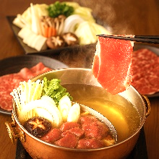
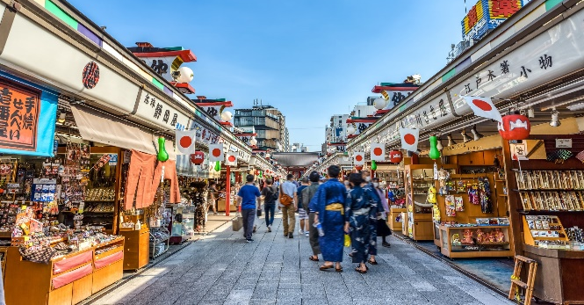
เที่ยง บริการอาหารกลางวัน ณ ภัตตาคาร พิเศษ!! บุฟเฟ่ต์ชาบูต้นตำรับญี่ปุ่น

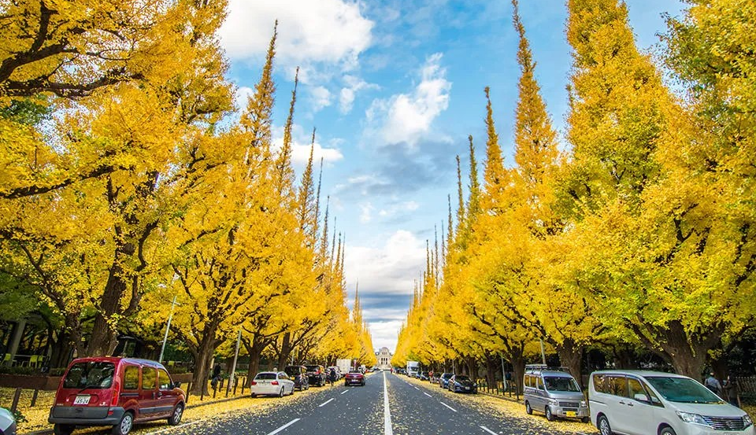

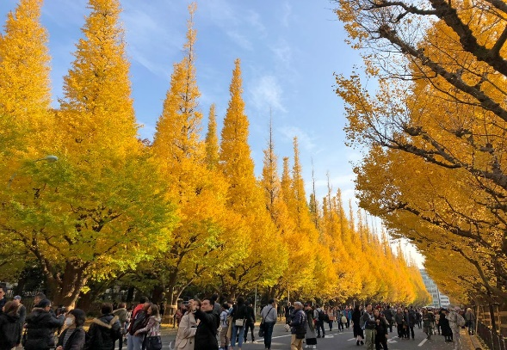
นำท่านชม ถนนต้นแปะก๊วยเมจิจิงกูไกเอ็น ที่ถนนแห่งนี้มีต้นแปะก๊วยอยู่มากกว่า 100 ต้น เรียงรายเต็มสองฝั่งถนนและเกาะกลางยาวกว่า 300 เมตร ในช่วงฤดูใบไม้เปลี่ยนสีถนนทั้งสายจะเต็มไปด้วยความสวยงามสีทองอร่ามราวกับภาพวาด ถือว่าเป็นอีกหนึ่งจุดชมใบแปะก๊วยที่สวยที่สุดในใจกลางกรุงโตเกียว
หมายเหตุ : ในกรณีที่ไม่สามารถชมต้นแปะก๊วยเปลี่ยนสีทางบริษัทขอปรับโปรแกรมไปยัง ศาลเจ้าเมจิ แทนโดยเป็นศาลเจ้าที่สร้างขึ้น เพื่อสักการะบูชาพระจักรพรรดินี ราชวงศ์เมจิที่ครองราชย์ ในสมัยปี 1867-1912

นำท่านเดินทางสู่ สนามบินนาริตะ ประเทศญี่ปุ่น
19.10 นำท่านออกเดินทางสู่ สนามบินสุวรรณภูมิ ประเทศไทย โดยสายการบิน ALL NIPPON AIRWAYS เที่ยวบินที่ NH805
(บริการอาหารบนเครื่อง)
23.55 เดินทางถึง สนามบินสุวรรณภูมิ ประเทศไทย โดยสวัสดิภาพ ... พร้อมความประทับใจ

